1. (17α)-17-acetil-17-hidoksi-estr-4-en-3ono, kurio formulė (I):
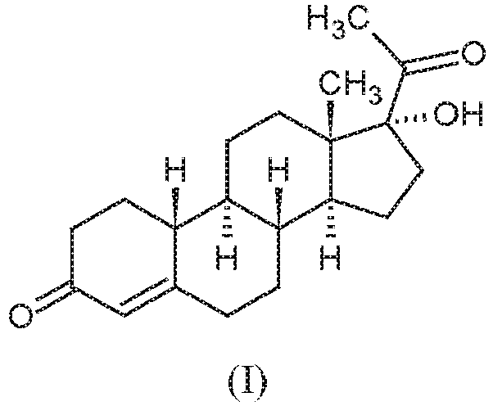
sintezės būdas, b e s i s k i r i a n t i s junginio, kurio formulė (II):
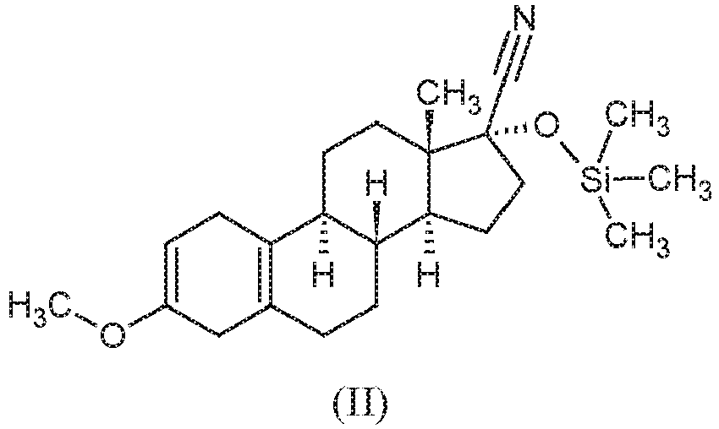
reakcija su metilličio 1,5-10 mol ekvivalentu, naudojant pakeistą 1,2-diamino-etaną eterio arba formaldehido diacetalio tipo tirpiklyje arba jų mišinyje tarp -78° ir -10°C temperatūroje, po to apsaugoto imino darinio, gauto kaip tarpinio junginio, reakcija su mineralinėmis rūgštimis arba stipriomis organinėmis rūgštimis temperatūroje tarp 0°C taikomo organinio tirpiklio virimo taško.

2. Būdas pagal 1 punktą, b e s i s k i r i a n t i s (II) formulės junginio sinteze šiuo keliu:
i) junginio, kurio formulė (IV):
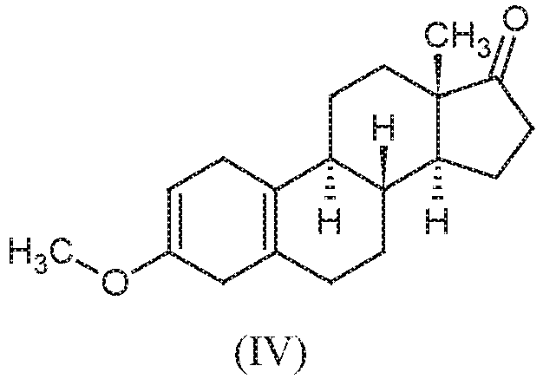
reakcija su šarminio cianido 1,5-10 mol ekvivalentu trumpos grandinės alifatinio alkoholio tipo tirpiklyje, naudojant silpną organinę rūgštį, po to
ii) gauto junginio, kurio formulė (III):
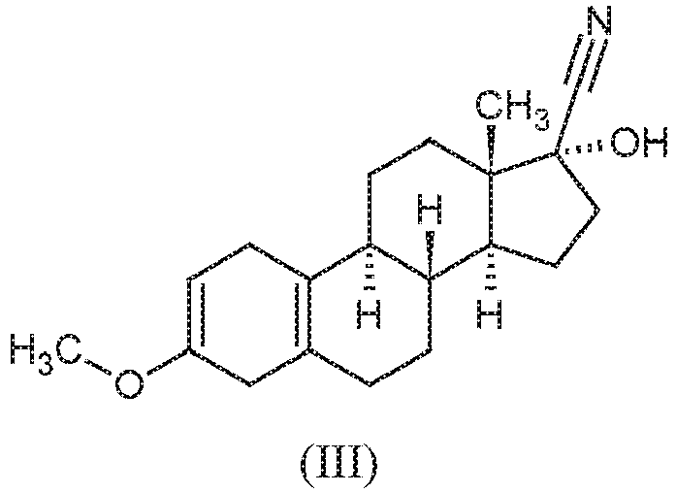
reakcija su trimetilchlorsilano 2-10 mol ekvivalentų, naudojant imidazolą eterio tipo tirpiklyje temperatūroje tarp 0 ir +40°C.

3. Būdas pagal 2 punktą, b e s i s k i r i a n t i s reakcijos vykdymu i) pakopoje etanolyje.

4. Būdas pagal 2 punktą, b e s i s k i r i a n t i s kalio cianido ar natrio cianido kaip reagento naudojimu i) pakopoje.

5. Būdas pagal 2 punktą, b e s i s k i r i a n t i s geriau 2-4 mol cianido reagento pertekliaus naudojimu i) pakopoje.

6. Būdas pagal 2 punktą, b e s i s k i r i a n t i s geriau acto rūgšties kaip silpnos organinės rūgšties naudojimu i) pakopoje.

7. Būdas pagal 2 punktą, b e s i s k i r i a n t i s geriau 1,5-3 mol acto rūgšties pertekliaus naudojimu i) pakopoje.

8. Būdas pagal 2 punktą, b e s i s k i r i a n t i s reakcijos vykdymu ii) pakopoje geriau temperatūroje tarp 0 ir +10°C.

9. Būdas pagal 2 punktą, b e s i s k i r i a n t i s reakcijos vykdymu ii) pakopoje metilo tret-butilo eteryje arba tetrahidrofurane.

10. Būdas pagal 2 punktą, b e s i s k i r i a n t i s geriau 2,5-4 mol reagento pertekliaus naudojimu ii) pakopoje.

11. Būdas pagal 1 punktą, b e s i s k i r i a n t i s 2,5-5 mol metilličio pertekliaus naudojimu.

12. Būdas pagal 1 punktą, b e s i s k i r i a n t i s N,N,N',N'-tetrametiletilendiamino kaip pakeisto 1,2-diamino-etano naudojimu.

13. Būdas pagal 1 punktą, b e s i s k i r i a n t i s reakcijos vykdymu temperatūroje tarp -40 ir -20°C.

14. Būdas pagal 1 punktą, b e s i s k i r i a n t i s druskos rūgšties naudojimu transformuojant apsaugotą iminą, gautą kaip tarpinį junginį, į (I) formulės junginį.

15. Būdas pagal 1 punktą, b e s i s k i r i a n t i s apsaugoto imino, gauto kaip tarpinis junginys, transformavimo į (I) formulės junginį vykdymu vandens ir tret-butil-metilo eteryje arba dietoksimetane, kaip tirpiklyje, vykdymą.

16. Būdas pagal 1 punktą, b e s i s k i r i a n t i s hidrolizės ir rūgštinio persitvarkymo vykdymu temperatūroje tarp +5 ir +40°C.

17. (17α)-3-metoksi-17-[(trimetilsilil)-oksi]-estr-2,5(10)-dien-17-karbonitrilas, kurio formulė (II):
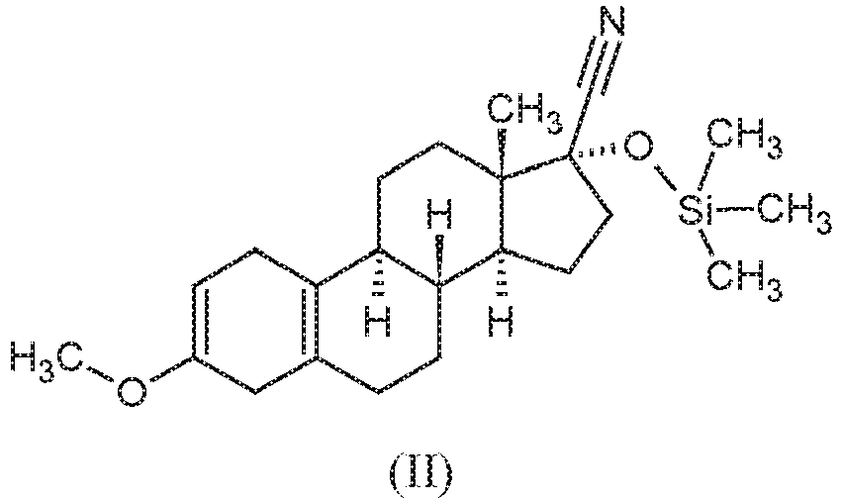

18. (17α)-3-metoksi-17-[(trimetilsilil)-oksi]-estr-2,5(10)-dien-17-karbonitrilo, kurio formulė (II) sintezės būdas, b e s i s k i r i a n t i s junginio, kurio formulė (III):
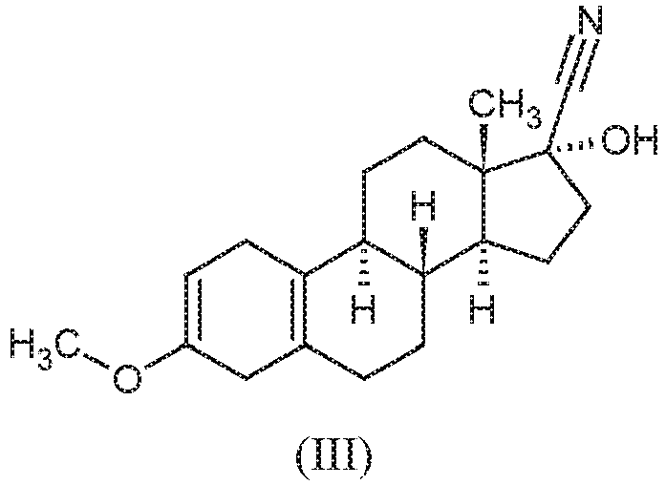
reakcija su trimetilchlorsilano 2-10 mol ekvivalentų, naudojant imidazolą eterio tipo tirpiklyje temperatūroje tarp 0 ir +40°C.

19. (17α)-hidroksi-3-metoksiestra-2,5(10)-dien-17-karbonitrilas, kurio formulė (III):
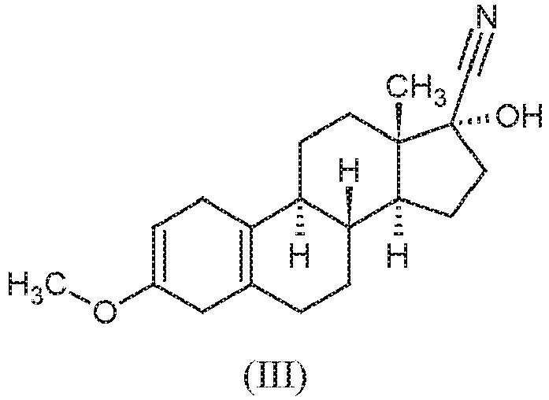

20. (17α)-17-hidroksi-3-metoksiestra-2,5(10)-dien-17-karbonitrilo, kurio formulė (III), sintezės būdas, b e s i s k i r i a n t i s junginio, kurio formulė (IV):
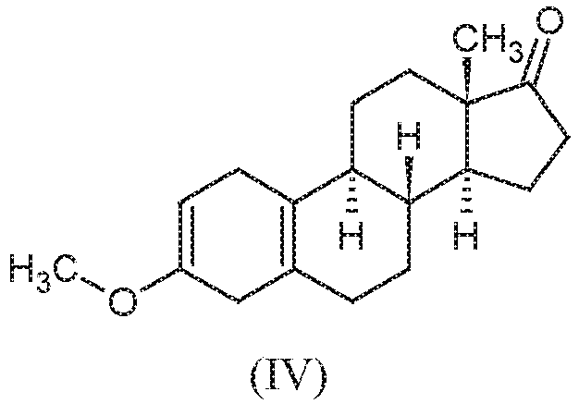
reakcija su šarminio cianido 1,5-10 mol ekvivalentų trumpos grandinės alifatinio alkoholio tirpo tirpiklyje, naudojant silpną organinę rūgštį.

